Урок – обобщение

Тема: Умножение и деление обыкновенных дробей.

Цели:
1.Систематизация знаний, умений и навыков работы с обыкновенными дробями;
2. Воспитание сознания единой естественнонаучной картины окружающего мира;
3. Развитие познавательного интереса.

Ход урока:

- Вступительное слово:

Здравствуйте! Какое хорошее слово. Произнося его, мы желаем друг другу здоровья, желаем никогда не болеть. А на улице зима, холод; мы потихоньку теряем витамины, которые поднакопили за лето. И сопротивляемость нашего организма болезням уменьшается. Мы заболеваем. И есть два способа лечения. Первый — это использование препаратов, приготовленных искусственным химическим путем. При этом надо учитывать, что такие препараты часто дают неблагоприятные побочные явления: сыпь, крапивница, головные боли и, даже, шок. Второй — это.... А вот каков этот способ, мы узнаем, выполнив следующее задание.

II. Устный счет:

Вам необходимо выполнить предлагаемые задания, найти букву, соответствующую вашему числовому значению и составить слово.

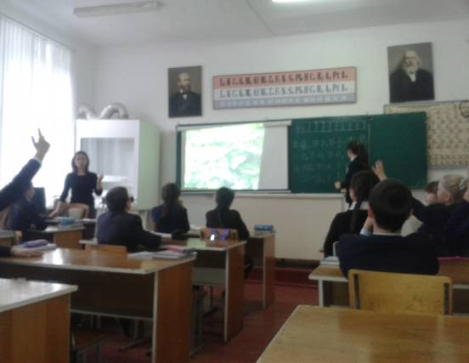

На доске набор букв с соответствующими числами.
В результате вычисления, ребята получают слово «фитотерапия»

1. Представь в виде неправильной дроби - 5$4\begin{aligned}\frac{9}{}\end{aligned}$ ($\text{49}\begin{aligned}\frac{9}{}\end{aligned}$)
2. Выдели целую часть - $\frac{\text{24}}{5}$ (4$\frac{4}{5}$)
3. Представь в виде десятичной дроби - $\frac{3}{5}$ (0,6)
4. Вычисли - $\frac{2}{9}$:$\frac{4}{3}$ ($\frac{1}{6}$)

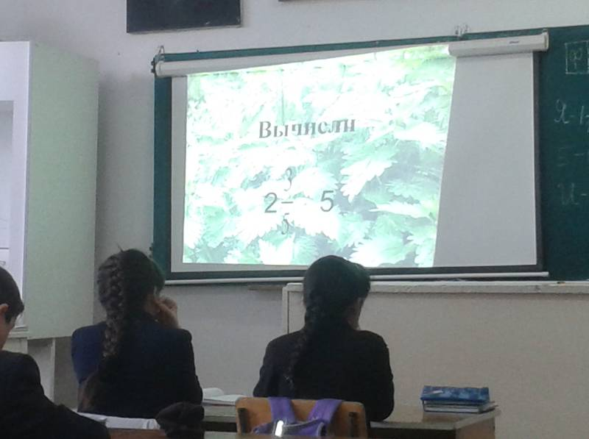

5. Вычисли - 2$\frac{3}{5}$. 5 (13)
6. Вычисли - 0 ·3$\frac{4}{\text{13}}$ (0)
7. Вычисли - 10:$\frac{5}{7}$ (14)
8. Вычисли - 2$\frac{2}{5}$:$\frac{\text{12}}{5}$ (1)
9. Найди - $\frac{3}{8}$ от 24 (3)
10. Найди - 40% от 300 (12)
11. Вычисли - $\frac{7}{8}$·1$\frac{3}{\text{10}}$·$\frac{8}{7}$ (1$\frac{3}{\text{10}}$)
( Презентация)

Я - 1$\frac{3}{\text{10}}$; П-9; О - $\frac{1}{6}$; Ф - $\text{49}\begin{aligned}\frac{9}{}\end{aligned}$; Е – 0; Р – 14; Т – 13; А – 1;
И – 120; Т – 0,6 ; И - 4$\frac{4}{5}$; Н - $\frac{3}{\text{10}}$; С - $\frac{8}{\text{27}}$

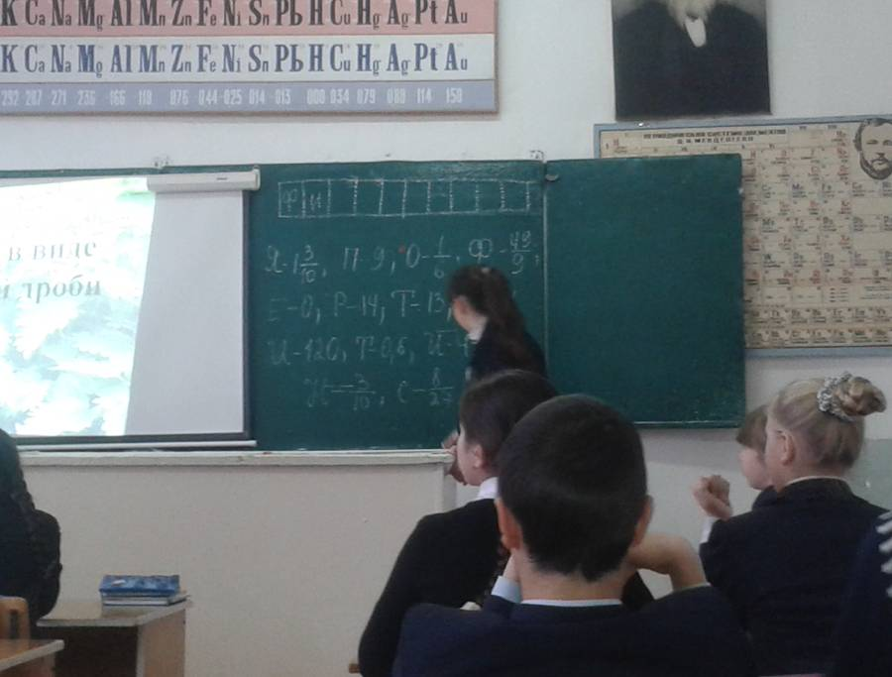
Итак, второй способ — способ лечения лекарственными растениями. Вы можете спросить - «А где же зимой их взять?». Оказывается существуют предприятия, которые специализируются на выпуске лекарств, в основе которых используются растения. Вот на таком предприятии мы сегодня и побываем.
Для начала предоставим слово директору завода, а пока он готовит выступление, приготовим тетради.
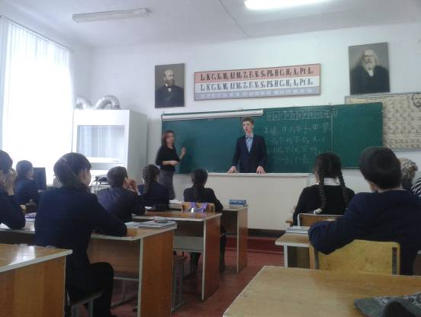
III. Директор завода: (ученик старшего класса)

Наше предприятие не первое и не единственное. Первое упоминание на Руси государственных промышленных заготовок лекарственных растений относится к 1630 году. А в 1638 году царь Михаил, прослышав, что в Зауралье используют «знатную» траву зверобой против хвори и для заживления ран, обязал сибирского воеводу собирать ее и в виде муки присылать в Москву «по____________ на всякий год».
А сколько же велено было присылать травы в год,
если собирали ее 54 $\frac{3}{5}$кг, а потеря веса за счет
испарения воды при сушке составляла 70 % массы.

Ну, кто из вас самый храбрый и смекалистый? Кто осилит задачу и ответит на вопрос? (Вызывает ученика к доске).
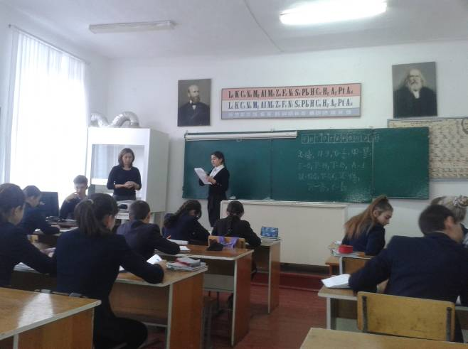

Решение:
1) 54$\frac{3}{5}$ ∙$\frac{\text{70}}{\text{100}}$ = $\frac{\text{273}⋅\text{70}}{5⋅\text{100}}$ =$\frac{\text{1911}}{\text{50}}$ =38$\frac{\text{11}}{\text{50}}$ (кг) - теряется при сушке
2) 54$\frac{3}{5}$ -38 $\frac{\text{11}}{\text{50}}$ =16$\frac{\text{19}}{\text{50}}$ (кг) - присылали травы-муки в Москву.
А вы знаете, как называли этот вес на Руси? Пуд! Вот и получается, что было велено присылать в Москву пуд травы.
На сегодняшний день заготавливается несколько десятков тысяч тонн лекарственных растений, но, к сожалению, потребность в них полностью не удовлетворяется.
Учитель: Олег Евгеньевич, ведь не всякую, наверно, траву можно собирать?
Директор: Конечно, прежде, чем использовать траву, мы изучаем ее состав. Для этого у нас есть специальная лаборатория и экспериментальная столовая.
Заведующая лабораторией и столовой выходят к доске (ученицы старших классов).
Директор: Ирина Константиновна, расскажите немного о работе вашей лаборатории.
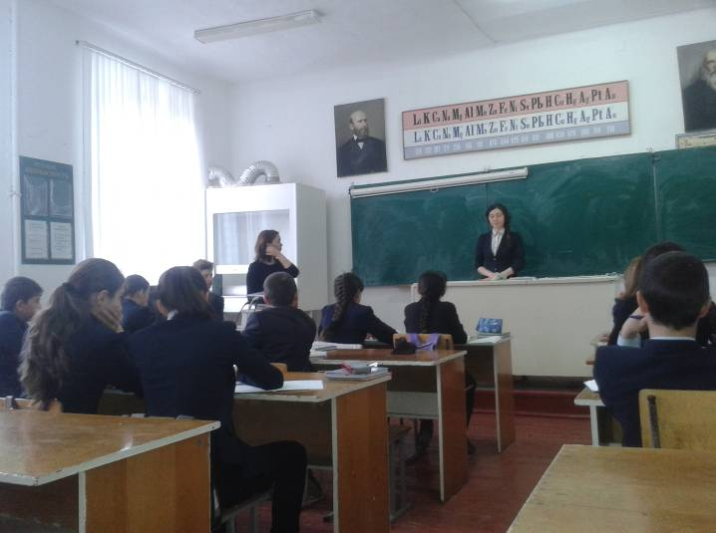

Зав. лабораторией: В процессе своей жизни растения формируют и накапливают полезные для человека вещества. Мы выяснили, что растения содержат в себе: белки, жиры, углеводы, микроэлементы, витамины, антибиотики, эфирные масла и другие ферменты. Отсутствие или недостаточное количество этих элементов в организме человека приводят к заболеваниям.
Так, например, к микроэлементам относятся:
- железо — участвующее в кроветворении, образовании гемоглобина, дыхательных ферментов;
- никель — участвующий в жировом, водном, углеводном обмене;
- марганец — влияющий на рост и размножение;
- медь — необходимый элемент для построения костной мозоли.

Суточная норма этих элементов для человека составляет:
- железо - 10-20 мг;
- никель - 0,6 мг;
- марганец — 3-5 мг;
- медь — 2-3 мг.
При нашей лаборатории существует экспериментальная столовая. Ведь полезные нам вещества мы можем получить не только употребляя лекарственные настойки, чаи, отвары. В нашей столовой мы разрабатываем рецепты салатов, компотов, других блюд, помогающие получить нашему организму все необходимое. Об этом подробнее расскажет зав.столовой Алла Евгеньевна.
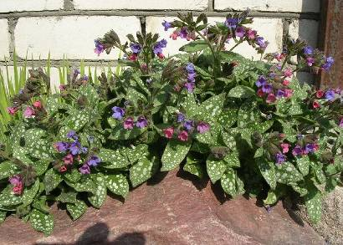
Зав.столовой: Мы предлагаем вам одну из новинок «Салатиз медуницы». Рецепт вам сейчас раздам. У нас возникла проблема — вышел из строя компьютер, сама я в математике не сильна, помогите проверить, достаточно ли содержится микроэлементов в салате, чтобы обеспечить суточную норму.
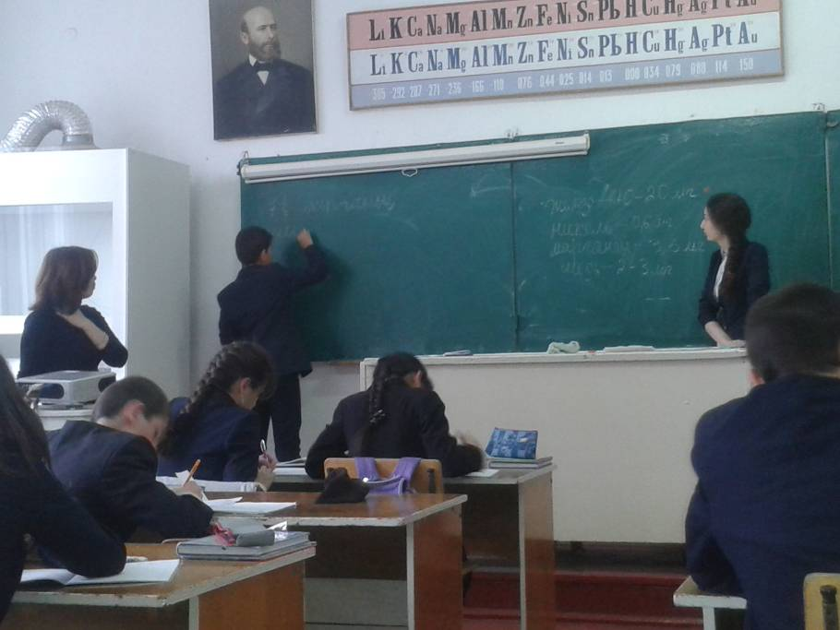

Рецепт: В предложенном количестве
медуницы содержится 7 $\frac{3}{5}$ мг марганца, никеля
в 10$\frac{6}{7}$раза меньше, железа в 5 раз больше, а меди
в 6 $\frac{1}{3}$ раза меньше.
Зав.столовой: Итак, кто готов оказать нам помощь? (вызывает ученика к доске)
Решение:
1) 7 $\frac{3}{5}$: 10$\frac{6}{7}$=$\frac{\text{38}⋅7}{5⋅\text{76}}$ =$\frac{7}{\text{10}}$ (мг) - никеля
2) 7 $\frac{3}{5}$∙5=38 (мг) — железа
3) 7 $\frac{3}{5}$ : 6 $\frac{1}{3}$=$\frac{\text{38}⋅3}{5⋅\text{19}}$=$\frac{2⋅3}{5}$=$\frac{6}{5}$ =1$\frac{1}{5}$(мг) — меди

Ответ: никеля и железа недостаточно.
Зав.столовой: Ничего страшного, восполним за счет лука. Спасибо за помощь.
Директор: Ну, а мы с вами переходим в цех. Юрий Дмитриевич, расскажите, какую же продукцию выпускает цех.
Начальник цеха:
Наше предприятие выпускает брикеты и смеси
высушенных трав, из которых вы сможете изготовить
отвары, настои, чаи.
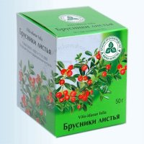

Выпускаем мы и спиртовые
настойки, мази, основанные на
травах. (Показывает на выставку).

Так, например, настойка эвкалипта применяется для полоскания и ингаляции при заболеваниях верхних дыхательных путей, для лечения ранок. Настойка состоит из 1 части экстракта эвкалипта и 5 частей спирта. В каждом стандартном пузырьке находится 25 мл настойки. Подскажите, а сколько экстракта эвкалипта надо взять, чтобы выполнить заказ аптеки № 237 на 96 пузырьков настойки. Есть смелый ответить на мой вопрос? (вызывает к доске)

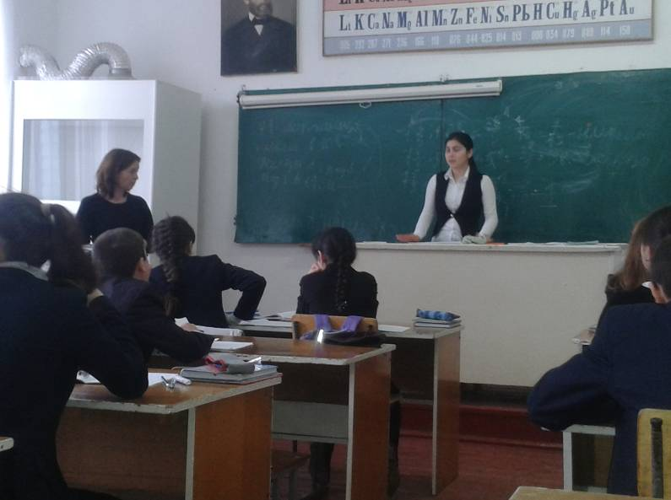

Решение:

1) 25∙$\frac{1}{6}$ =$\frac{\text{25}⋅1}{1⋅6}$ = $\frac{\text{25}}{6}$=4 $\frac{1}{6}$(мл) — в одном пузырьке
2) 4 $\frac{1}{6}$∙96= $\frac{\text{25}⋅\text{96}}{6⋅1}$=400 (мл) - всего экстракта
Ответ: 400 мл всего экстракта.

Директор: В заключении экскурсии я хотел бы поощрить тех ребят, которые помогали ее вести и выдать им премию в размере «5» и «4».

IV. Домашнее задание:
Салат из крапивы. Будет ли он содержать суточную норму микроэлементов, если в 200г крапивы содержится железа 8$\frac{1}{5}$мг, меди в 3 $\frac{1}{3}$раза меньше железа, марганца в 2 раза больше железа.

Заканчиваем нашу экскурсию. Спасибо за помощь и внимание.

